CURRICULUM VITAE
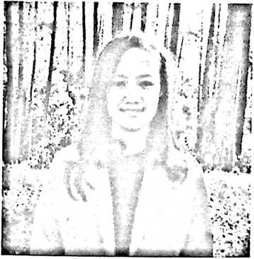
DIAN VITA RISA lahir pada tanggal 09
November 1996 di Desa Saludadeko,
Kecamatan Tabulahan, Kabupaten Mamasa
(Sulawesi Barat), lahir dari buah cinta pasangan
suami istri Herman P. dengan Jenni, anak ke-4
dari 5 bersaudara.
Atas kemurahan Tuhan penulis memulai pendidikan Sekolah Dasar di
SDN 023 Saludadeko pada tahun 2003 dan selesai di SD Inpres Tobadak pada
tahun 2009. Pada tahun yang sama melanjutkan pendidikan ke Sekolah Menengah
Pertama di SMP Negeri 2 Tobadak dan selesai pada tahun 2012. Pada tahun yang
sama melanjutkan pendidikan ke Sekolah Menengah Kejuruan di SMK Persada
Makassar dan selesai di SMA Kristen Kondosapata Makassar pada tahun 2015.
Pada tahun 2016 melanjutkan pendidikan pada perguruan tinggi di Sekolah Tinggi
Agama Kristen Negeri (STAKN) Toraja yang sekarang sudah menjadi Institut
Agama Kristen Negeri (IAKN) Toraja, Program Studi Teologi Kristen.

